ФЕДЕРАЛЬНОЕ АГЕНТСТВО ЖЕЛЕЗНОДОРОЖНОГО ТРАНСПОРТА

Федеральное государственное бюджетное образовательное учреждение высшего образования

«Петербургский государственный университет путей сообщения

Императора Александра I»

(ФГБОУ ВО ПГУПС)

Кафедра «Электрическая тяга»

**РАБОЧАЯ ПРОГРАММА**

*дисциплины*

«Теория безопасности движения поездов» (Б1.Б.34)

для специальности

23.05.05 «Системы обеспечения движения поездов»

по специализации

«Электроснабжение железных дорог»

Форма обучения – очная, заочная

Санкт-Петербург

2018

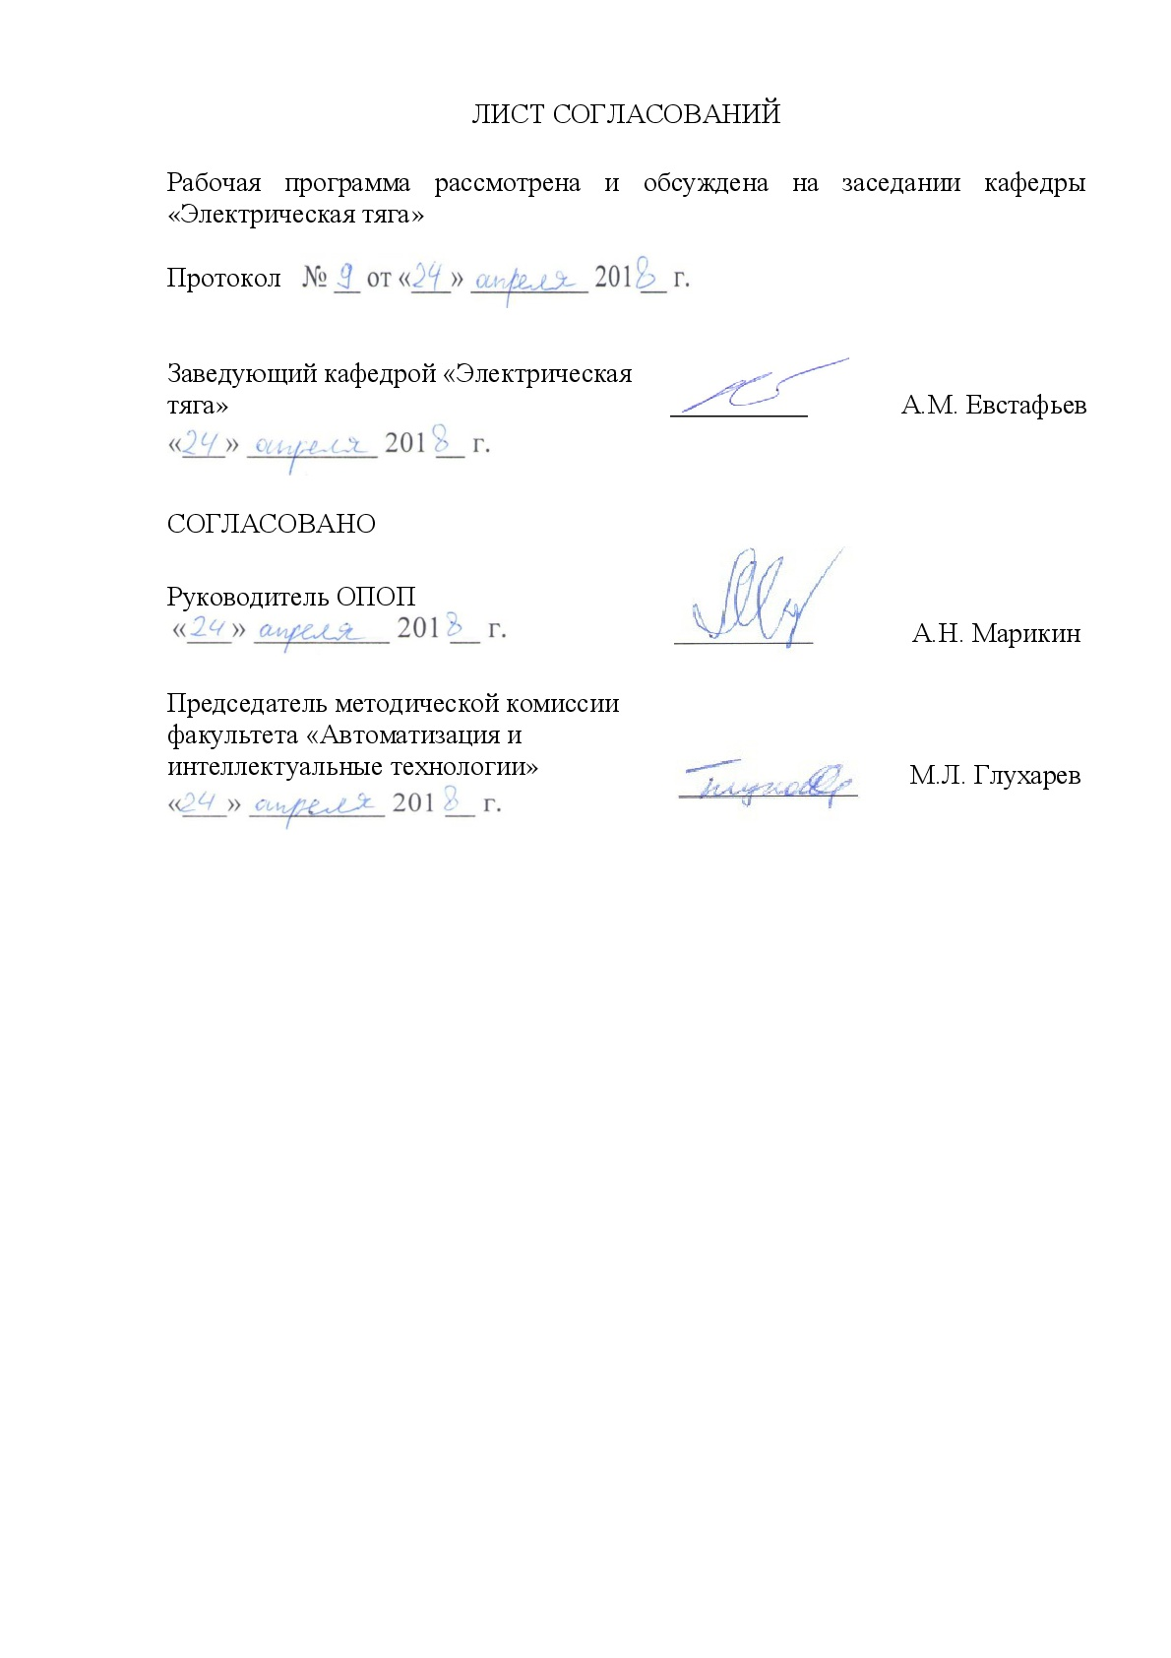

ЛИСТ СОГЛАСОВАНИЙ

Рабочая программа рассмотрена и обсуждена на заседании кафедры «Электрическая тяга»



Протокол

|  |  |  |
| --- | --- | --- |
| Заведующий кафедрой «Электрическая тяга» | __________ | А.М. Евстафьев |
|  |  |  |

|  |  |  |
| --- | --- | --- |
| СОГЛАСОВАНО |  |  |
| Руководитель ОПОП |  | А.Н. Марикин |
| Председатель методической комиссии факультета «Автоматизация и интеллектуальные технологии» |  | М.Л. Глухарев |

**1. Цели и задачи дисциплины**

Рабочая программа составлена в соответствии с ФГОС ВО, утвержденным «17» октября 2016 г., приказ № 1296 по специальности 25.05.05 «Системы обеспечения движения поездов», по дисциплине «Теория безопасности движения поездов».

Целью изучения дисциплины «Теория безопасности движения поездов» является приобретение знаний в вопросах, связанных с безопасностью движения в поездной работе, классификации подвижного состава, механика движения поезда, влияние внешних факторов на движение поезда, механическая часть ЭПС и тормозные системы, используемые на подвижном составе.

Для достижения поставленной цели решаются следующие задачи:

* изучение основных показателей по обеспечению безопасности движения в поездной работе;
* изучение взаимосвязи между надежностью и безопасностью движения в поездной работе;
* изучение движения поезда как результата действия на него совокупности внешних сил;
* изучение методов решения уравнения движения поезда и построения кривых его движения;
* изучение методов расчета расхода электроэнергии на тягу поездов;
* изучение принципов регулирования частоты вращения коллекторных тяговых двигателей в режимах тяги и торможения;
* изучение основ механического оборудования электроподвижного состава.

**2. Перечень планируемых результатов обучения по дисциплине, соотнесенных с планируемыми результатами освоения основной профессиональной образовательной программы**

Планируемыми результатами обучения по дисциплине являются: приобретение знаний, умений, навыков и/или опыта деятельности.

В результате освоения дисциплины обучающийся должен:

**Знать:**

* основные показатели по обеспечению безопасности движения в поездной работе, взаимосвязь между надежностью и безопасностью, типы электроподвижного состава; конструкцию электроподвижного состава и его узлов; основные технические характеристики электроподвижного состава.

**уметь**:

* различать типы электроподвижного состава, проводить анализ характеристик электроподвижного состава, рассчитывать и строить кривые движения поездов на электрической тяге, рассчитывать расход электроэнергии на тягу поезда.

**владеть**:

* технологиями тяговых расчетов.

Приобретенные знания, умения, навыки и/или опыт деятельности, характеризующие формирование компетенций, осваиваемые в данной дисциплине, позволяют решать профессиональные задачи, приведенные в соответствующем перечне по видам профессиональной деятельности в п. 2.4 основной профессиональной образовательной программы (ОПОП).

Изучение дисциплины направлено на формирование следующих **общепрофессиональных компетенций (ОПК)**:

* способностью приобретать новые математические и естественнонаучные знания, используя современные образовательные и информационные технологии (ОПК-3).

Изучение дисциплины направлено на формирование следующих **профессиональных компетенций (ПК)**, соответствующих виду профессиональной деятельности, на который ориентирована программа специалитета:

производственно-технологическая:

* способность разрабатывать и использовать нормативно-технические документы для контроля качества технического обслуживания и ремонта систем обеспечения движения поездов, их модернизации, оценки влияния качества продукции на безопасность движения поездов, осуществлять анализ состояния безопасности движения поездов (ПК-3);
* владение нормативными документами по ремонту и техническому обслуживанию систем обеспечения движения поездов, способами эффективного использования материалов и оборудования при техническом обслуживании и ремонте систем обеспечения движения поездов, владением современными методами и способами обнаружения неисправностей в эксплуатации, определения качества проведения технического обслуживания систем обеспечения (ПК-4).

Область профессиональной деятельности обучающихся, освоивших данную дисциплину, приведена в п. 2.1 ОПОП.

Объекты профессиональной деятельности обучающихся, освоивших данную дисциплину, приведены в п. 2.2 ОПОП.

**3. Место дисциплины в структуре основной профессиональной образовательной программы**

Дисциплина «Теория безопасности движения поездов» (Б1.Б.34) относится к базовой части и является обязательной обучающегося.

**4. Объем дисциплины и виды учебной работы**

Для очной формы обучения:

|  |  |  |
| --- | --- | --- |
| **Вид учебной работы** | **Всего часов** | **Семестр** |
| **4** |
| Контактная работа (по видам учебных занятий)  В том числе:   * лекции (Л) * практические занятия (ПЗ) * лабораторные работы (ЛР) | 48  32  16  – | 48  32  16  – |
| Самостоятельная работа (СРС) (всего) | 78 | 78 |
| Контроль | 54 | 54 |
| Форма контроля знаний | Э, КР | Э, КР |
| Общая трудоемкость: час / з.е. | 180/5 | 180/5 |

Для заочной формы обучения:

|  |  |  |
| --- | --- | --- |
| **Вид учебной работы** | **Всего часов** | **Курс** |
| **3** |
| Контактная работа (по видам учебных занятий)  В том числе:   * лекции (Л) * практические занятия (ПЗ) * лабораторные работы (ЛР) | 14  10  4  – | 14  10  4  – |
| Самостоятельная работа (СРС) (всего) | 157 | 157 |
| Контроль | 9 | 9 |
| Форма контроля знаний | Э, КР | Э, КР |
| Общая трудоемкость: час / з.е. | 180/5 | 180/5 |

**5. Содержание и структура дисциплины**

5.1 Содержание дисциплины

|  |  |  |
| --- | --- | --- |
| **№ п/п** | **Наименование раздела дисциплины** | **Содержание раздела** |
|  | Безопасность движения поездов. Факторы, влияющие на безопасность | * + основные понятия, термины и определения теории безопасности движения поездов;   + основные показатели по обеспечению безопасности движения в поездной и маневровой работе;   + взаимосвязь между надежностью и безопасностью;   + показатели надежности;   + виды отказов;   + влияние на безопасность движения поездов надежности технических средств;   + техническое обслуживание и ремонт электроподвижного состава;   + назначение и разновидности ремонта |
|  | Электроподвижной состав. Классификация, устройство | * + классификация электроподвижного состава и его основные элементы;   + механическая часть электроподвижного состава и ее основные элементы;   + электрическая часть электроподвижного состава и ее основные элементы |
|  | Основы теории движения поезда. Сопротивление движению | * + основы теории движения поезда;   + режимы движения поезда;   + установившееся и неустановившееся движение;   + природа и классификация сил сопротивления движению поезда;   + расчет полного и удельного сопротивления движению поезда;   + основное сопротивление движению;   + дополнительное сопротивление движению;   + мероприятия по уменьшению сопротивления движению поезда |
|  | Образование силы тяги. Способы регулирования скорости движения ЭПС и силы тяги | * + образование силы тяги и условия ее реализации;   + сила тяги электровоза и пути ее повышения;   + тяговая характеристика электровоза и система её ограничений;   + необходимость и способы изменения тяговых характеристик ЭПС |
|  | Образование тормозной силы. Виды торможения ЭПС | * + общие сведения о торможении поезда;   + классификация систем торможения ЭПС;   + образование тормозной силы при механическом колодочном тормозе;   + расчетный тормозной коэффициент;   + виды торможения |
|  | Принципы расчета массы состава | * + расчетная масса состава, расчетный подъем;   + проверка массы состава по условиям трогания с места, длине приемоотправочных путей станции;   + построение кривых движения поезда расчетно-графическим методом |
|  | Принципы расчета электроэнергии на движение поезда | * + токовые характеристики электроподвижного состава;   + построение кривой потребления тока электровозом;   + принципы расчета расхода электроэнергии на движение поезда;   + полный и удельный расход электроэнергии;   + пути снижения расхода электроэнергии на тягу поездов |

5.2 Разделы дисциплины и виды занятий

Для очной формы обучения:

|  |  |  |  |  |  |
| --- | --- | --- | --- | --- | --- |
| **№ п/п** | **Наименование раздела дисциплины** | **Л** | **ПЗ** | **ЛР** | **СРС** |
|  | Безопасность движения поездов. Факторы, влияющие на безопасность | 6 | – | – | 12 |
|  | Электроподвижной состав. Классификация, устройство | 6 | – | – | 12 |
|  | Основы теории движения поезда. Сопротивление движению | 4 | 4 | – | 16 |
|  | Образование силы тяги. Способы регулирования скорости движения ЭПС и силы тяги | 4 | 4 | – | 14 |
|  | Образование тормозной силы. Виды торможения ЭПС | 4 | – | – | 10 |
|  | Принципы расчета массы состава | 4 | 4 | – | 10 |
|  | Принципы расчета электроэнергии на движение поезда | 4 | 4 | – | 4 |
| **Итого** | | 32 | 16 | – | 78 |

Для заочной формы обучения:

|  |  |  |  |  |  |
| --- | --- | --- | --- | --- | --- |
| **№ п/п** | **Наименование раздела дисциплины** | **Л** | **ПЗ** | **ЛР** | **СРС** |
|  | Безопасность движения поездов. Факторы, влияющие на безопасность | 2 | – | – | 24 |
|  | Электроподвижной состав. Классификация, устройство | 2 | – | – | 24 |
|  | Основы теории движения поезда. Сопротивление движению | – | 2 | – | 32 |
|  | Образование силы тяги. Способы регулирования скорости движения ЭПС и силы тяги | 2 | – | – | 28 |
|  | Образование тормозной силы. Виды торможения ЭПС | 2 | – | – | 20 |
|  | Принципы расчета массы состава | – | 2 | – | 20 |
|  | Принципы расчета электроэнергии на движение поезда | 2 | – | – | 9 |
| **Итого** | | 10 | 4 | – | 157 |

**6. Перечень учебно-методического обеспечения для самостоятельной работы обучающихся по дисциплине**

|  |  |  |
| --- | --- | --- |
| **№**  **п/п** | **Наименование раздела дисциплины** | **Перечень учебно-методического обеспечения** |
|  | Безопасность движения поездов. Факторы, влияющие на безопасность | Иващенко В.О. Теория электрической тяги. С.Пб, ПГУПС, 2013. 128 с.  Иващенко В.О. Теория безопасности движения поездов. [Электронный учебно-методический комплекс]: учебно-методический комплекс. СПб: ПГУПС, 2015. Адрес сайта [http://pgups.com](http://pgups.com/).  Электрические железные дороги / Под ред. А.В. Плакса и В.Н. Пупынина. М.: Транспорт, 1993. – 279 с.  Локомотивное хозяйство. Под редакцией Ф.Я. Айзинбуда. М.: Транспорт, 1986. – 287 с.  Правила тяговых расчетов для поездной работы. М.: Транспорт, 1985. – 287 с.  Изварин М.Ю., Корнев А.С., Плакс А.В. Тяговый расчет и определение расхода электроэнергии на тягу поезда. Методические указания. СПб.: ПГУПС, 2010. – 44 с. |
|  | Электроподвижной состав. Классификация, устройство |
|  | Основы теории движения поезда. Сопротивление движению |
|  | Образование силы тяги. Способы регулирования скорости движения ЭПС и силы тяги |
|  | Образование тормозной силы. Виды торможения ЭПС |
|  | Принципы расчета массы состава |
|  | Принципы расчета электроэнергии на движение поезда |

**7. Фонд оценочных средств для проведения текущего контроля успеваемости и промежуточной аттестации обучающихся по дисциплине**

Фонд оценочных средств по дисциплине является неотъемлемой частью рабочей программы и представлен отдельным документом, рассмотренным на заседании кафедры и утвержденным заведующим кафедрой.

**8. Перечень основной и дополнительной учебной литературы, нормативно-правовой документации и других изданий, необходимых для освоения дисциплины**

8.1 Перечень основной учебной литературы, необходимой для освоения дисциплины

1. Иващенко В.О. Теория безопасности движения поездов. [Электронный учебно-методический комплекс]: учебно-методический комплекс. СПб: ПГУПС, 2015. Адрес сайта [http://pgups.com](http://pgups.com/).
2. Иващенко В.О. Теория электрической тяги. С.Пб, ПГУПС, 2013. 128 с.

8.2 Перечень дополнительной учебной литературы, необходимой для освоения дисциплины

* 1. Электрические железные дороги / Под ред. А.В.Плакса и В.Н.Пупынина. М.: Транспорт, 1993. – 279 с.
  2. Осипов С.И. Основы локомотивной тяги / С.И.Осипов, С.С.Осипов. – М.: УМК МПС России, 2000. – 592 с.
  3. В.Е.Розенфельд, И.П.Исаев, Н.Н.Сидоров Теория электрической тяги М.: Транспорт, 2005. 436 c.
  4. Изварин М.Ю., Корнев А.С., Плакс А.В. Тяговый расчет и определение расхода электроэнергии на тягу поезда. Методические указания. СПб.: ПГУПС, 2010. – 44 с

8.3 Перечень нормативно-правовой документации, необходимой для освоения дисциплины

1. Правила тяговых расчетов для поездной работы. – М.: Транспорт, 1985. 287 с.
2. Гребенюк П.Г., Долганов А.Н., Скворцива А.И. Тяговые расчеты. Справочник. М.: Транспорт, 1987, 272 с.

8.4 Другие издания, необходимые для освоения дисциплины

При освоении данной дисциплины другие издания не используются.

**9. Перечень ресурсов информационно-телекоммуникационной сети «Интернет», необходимых для освоения дисциплины**

1. Личный кабинет обучающегося и электронная информационно-образовательная среда. [Электронный ресурс]. – Режим доступа: <http://sdo.pgups.ru/> (для доступа к полнотекстовым документам требуется авторизация).

2. Электронно-библиотечная система «Лань». [Электронный ресурс].– Режим доступа: <http://e.lanbook.com/>

**10. Методические указания для обучающихся по освоению дисциплины**

Порядок изучения дисциплины следующий:

1. Освоение разделов дисциплины производится в порядке, приведенном в разделе 5 «Содержание и структура дисциплины». Обучающийся должен освоить все разделы дисциплины с помощью учебно-методического обеспечения, приведенного в разделах 6, 8 и 9 рабочей программы.
2. Для формирования компетенций обучающийся должен представить выполненные типовые контрольные задания или иные материалы, необходимые для оценки знаний, умений, навыков и (или) опыта деятельности, предусмотренные текущим контролем (см. фонд оценочных средств по дисциплине).
3. По итогам текущего контроля по дисциплине, обучающийся должен пройти промежуточную аттестацию (см. фонд оценочных средств по дисциплине).

**11. Перечень информационных технологий, используемых при осуществлении образовательного процесса по дисциплине, включая перечень программного обеспечения и информационных справочных систем**

Перечень информационных технологий, используемых при осуществлении образовательного процесса по дисциплине:

- технические средства (компьютерная техника и средства связи (персональные компьютеры, проектор, интерактивная доска, видеокамеры, акустическая система и т.д.);

- методы обучения с использованием информационных технологий (компьютерное тестирование, демонстрация мультимедийных материалов, компьютерный лабораторный практикум и т.д.);

- перечень Интернет-сервисов и электронных ресурсов (поисковые системы, электронная почта, профессиональные, тематические чаты и форумы, системы аудио и видео конференций, онлайн-энциклопедии и справочники, электронные учебные и учебно-методические материалы).

Дисциплина обеспечена необходимым комплектом лицензионного программного обеспечения, установленного на технических средствах, размещенных в специальных помещениях и помещениях для самостоятельной работы.

**12 Описание материально-технической базы, необходимой для осуществления образовательного процесса по дисциплине**

Материально-техническая база соответствует действующим санитарным и противопожарным правилам и нормам и обеспечивает проведение всех видов дисциплинарной и междисциплинарной подготовки и научно-исследовательской работы обучающихся, предусмотренных учебным планом по направлению 23.05.05 «Системы обеспечения движения поездов».

Материально-техническая база содержит помещения для проведения занятий лекционного типа, занятий семинарского типа, выполнения курсовых работ, групповых и индивидуальных консультаций, текущего контроля и промежуточной аттестации, а также помещения для самостоятельной работы и помещения для хранения и профилактического обслуживания учебного оборудования, укомплектованные специализированной мебелью и техническими средствами обучения, служащими для представления учебной информации большой аудитории (настенным экраном с дистанционным управлением, маркерной доской, считывающим устройством для передачи информации в компьютер, мультимедийным проектором и другими информационно-демонстрационными средствами).

В случае отсутствия в аудитории технических средств обучения для предоставления учебной информации используется переносной проектор и маркерная доска (стена).

Для проведения занятий лекционного типа используются наборы демонстрационного оборудования и учебно-наглядных пособий в виде презентаций (плакатов), которые обеспечивают тематические иллюстрации в соответствии с рабочей программой дисциплины.

Лаборатории, необходимые для реализации программы специалитета, оснащены соответствующим лабораторным оборудованием.

Помещения для самостоятельной работы обучающихся оснащены компьютерной техникой с возможностью подключения к сети «Интернет» и обеспечением доступа в электронную информационно-образовательную среду.

|  |  |  |
| --- | --- | --- |
| Разработчик программы: доцент  « 23 » апреля 2018 г. |  | В.О. Иващенко |